Załącznik nr 2 do Zapytania ofertowego na realizację, dostawę oraz montaż elementów aranżacji wystawy [kubiki/podesty] w Muzeum Zamkowym w Sandomierzu

Specyfikacja zamówienia

 | Wymiary
LP. | Długość [cm] | Szerokość [cm] | Wysokość [cm] | Kolor | Sala | UWAGI
1 | 450 | 150 | 10 | żółty [dokładne wytyczne w trakcie realizacji zamówienia] | III | możliwy podział/do uzgodnienia w trakcie realizacji
2 | 90 | 120 | 30 | żółty [dokładne wytyczne w trakcie realizacji zamówienia] | III
3 | 60 | 80 | 30 | żółty [dokładne wytyczne w trakcie realizacji zamówienia] | III
4 | 30 | 50 | 20 | żółty [dokładne wytyczne w trakcie realizacji zamówienia] | III
5 | 80 | 210 | 20 | żółty [dokładne wytyczne w trakcie realizacji zamówienia] | III | możliwy podział/do uzgodnienia w trakcie realizacji
6 | 90 | 390 | 15 | żółty [dokładne wytyczne w trakcie realizacji zamówienia] | III
7 | 135 | 85 | 15 | żółty [dokładne wytyczne w trakcie realizacji zamówienia] | III
8 | 80 | 60 | 40 | żółty [dokładne wytyczne w trakcie realizacji zamówienia] | III
9 | 50 | 50 | 75 | żółty [dokładne wytyczne w trakcie realizacji zamówienia] | III
10 | 120 | 70 | 20 | szary - jasny | III
11 | 150 | 70 | 20 | szary - jasny | III
12 | 120 | 50 | 20 | szary - jasny | III
13 | 60 | 60 | 100 | żółty [dokładne wytyczne w trakcie realizacji zamówienia] | III
14 | 350 | 80 | 30 | szafir [dokładne wytyczne w trakcie realizacji zamówienia] | II | możliwy podział/do uzgodnienia w trakcie realizacji
15 | 350 | 80 | 30 | szafir [dokładne wytyczne w trakcie realizacji zamówienia] | II | możliwy podział/do uzgodnienia w trakcie realizacji
16 | 500 | 100 | 30 | szafir [dokładne wytyczne w trakcie realizacji zamówienia] | II | możliwy podział/do uzgodnienia w trakcie realizacji
17 | 275 | 160 | 15 | szafir [dokładne wytyczne w trakcie realizacji zamówienia] | II | możliwy podział/do uzgodnienia w trakcie realizacji
18 | 160 | 80 | 30 | szafir [dokładne wytyczne w trakcie realizacji zamówienia] | II | możliwy podział/do uzgodnienia w trakcie realizacji
19 | 160 | 80 | 30 | szafir [dokładne wytyczne w trakcie realizacji zamówienia] | II | możliwy podział/do uzgodnienia w trakcie realizacji
20 | 145 | 70 | 20 | szafir [dokładne wytyczne w trakcie realizacji zamówienia] | II
21 | 110 | 80 | 15 | szafir [dokładne wytyczne w trakcie realizacji zamówienia] | II
22 | 60 | 80 | 55 | szafir [dokładne wytyczne w trakcie realizacji zamówienia] | II
25 | 180 | 65 | 25 | zieleń boho [dokładne wytyczne w trakcie realizacji zamówienia] | I
26 | 150 | 60 | 25 | zieleń boho [dokładne wytyczne w trakcie realizacji zamówienia] | I
27 | 70 | 60 | 25 | zieleń boho [dokładne wytyczne w trakcie realizacji zamówienia] | I
28 | 160 | 60 | 90 | zieleń boho [dokładne wytyczne w trakcie realizacji zamówienia] | I
29 | 120 | 65 | 90 | zieleń boho [dokładne wytyczne w trakcie realizacji zamówienia] | I
30 | 120 | 65 | 90 | zieleń boho [dokładne wytyczne w trakcie realizacji zamówienia] | I
31 | 120 | 65 | 90 | zieleń boho [dokładne wytyczne w trakcie realizacji zamówienia] | I
32 | 100 | 65 | 90 | zieleń boho [dokładne wytyczne w trakcie realizacji zamówienia] | I
33 | 100 | 60 | 220 | zieleń boho [dokładne wytyczne w trakcie realizacji zamówienia] |  | Półki usytuowane na węższych bokach, półki do środka o głębokości 25 cm, pierwsza półka rozpoczynająca się od 100 cm, następna co 40 cm (3xpółka)

Wizualizację:
Sala I
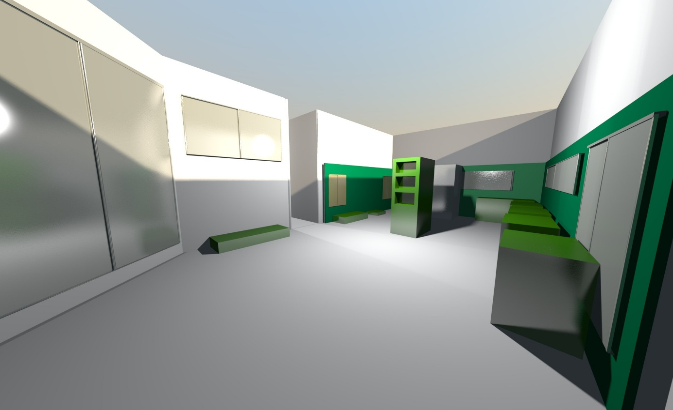

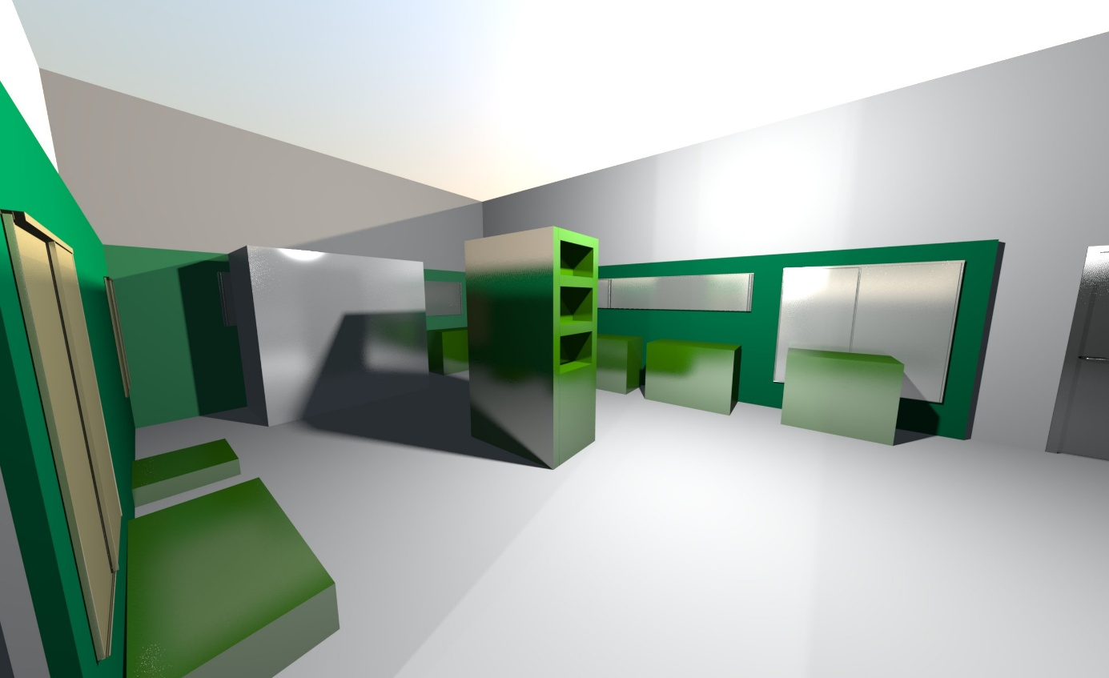

Wizualizację:
Sala II
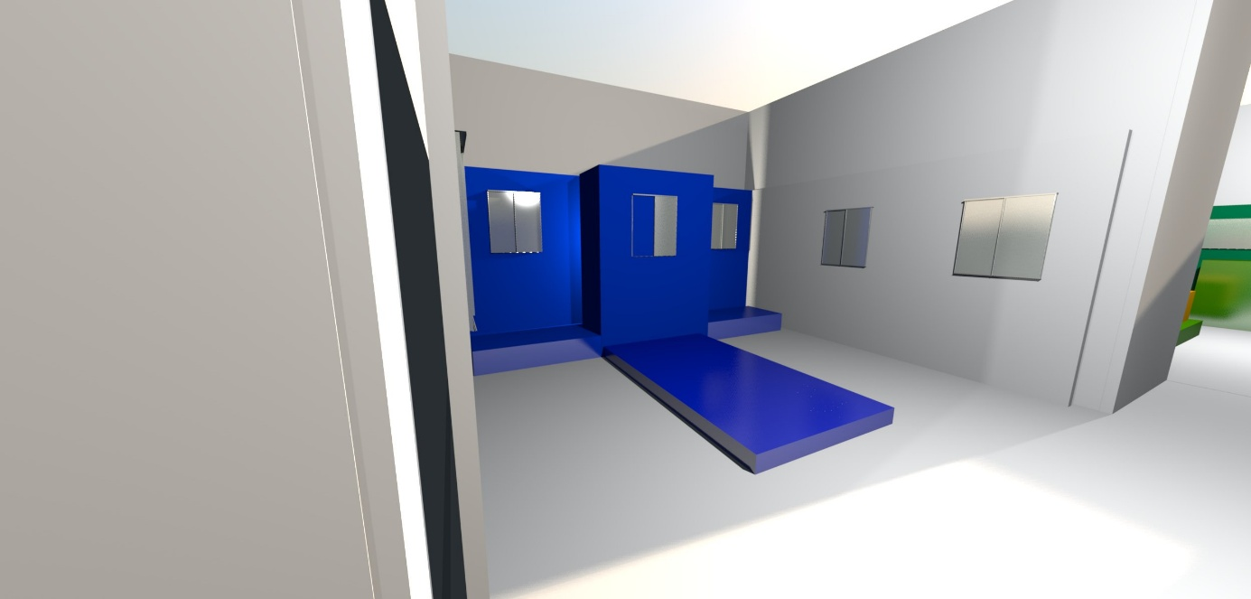

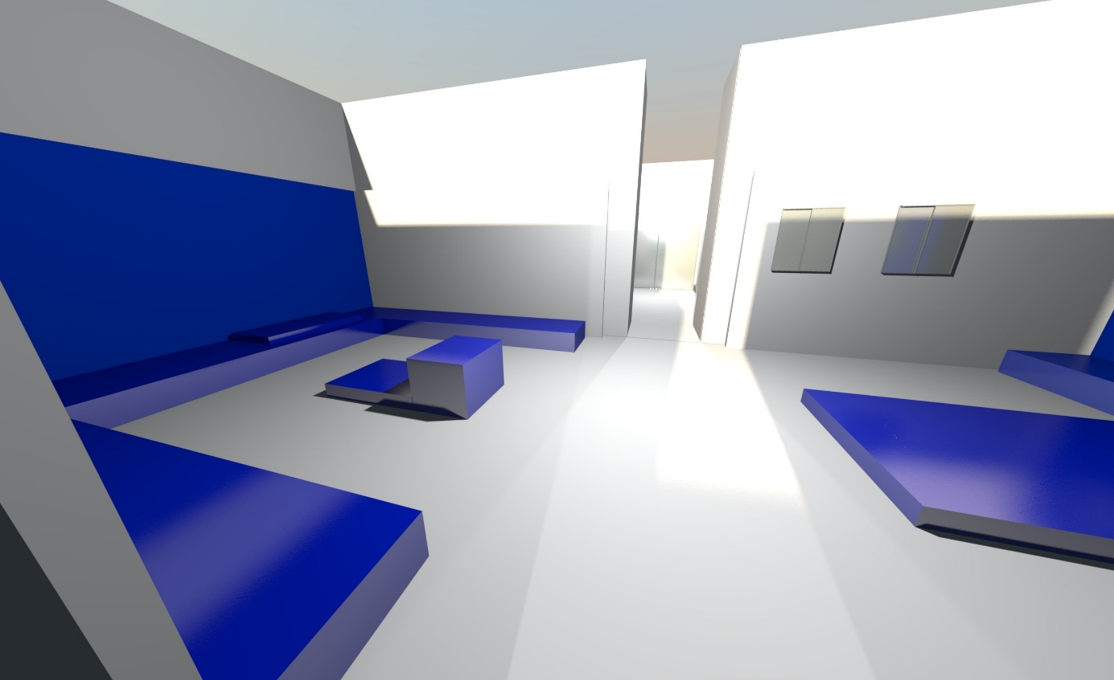

Wizualizację:
Sala III
